

MODUL
EPIDEMIOLOGI
PENYAKIT TIDAK MENULAR (PTM)
(KMS351)

MODUL
EPIDEMIOLOGI PENYAKIT DIABETES MELLITUS (DM)

Disusun Oleh
Namira W Sangadji, SKM, MPH

UNIVERSITAS ESA UNGGUL
Tahun 2018
EPIDEMOLOGI PENYAKIT DIABETES MELLITUS (DM)

- Pendahuluan
Modul ini merupakan salah satu dari hal pokok dalam mata kuliah Epidemiologi Penyakit Tidak Menular (PTM) yang diajarkan pada program studi Kesehatan Masyarakat. Dalam modul ini diuraikan tentang Latar Belakang, Definisi dan Klasifikasi DM, Patofisiologi DM, Riwayat Alamiah Penyakit DM, Epidemiologi Orang, tempat dan waktu, Faktor Risiko Penyakit DM dan Pencegahan serta Pengendalian DM.
Diabetes Mellitus (Kencing manis) berarti terjadinya 'kelainan', baik dalam segi jumlah maupun fungsi hormon insulin. Kondisi ini menimbulkan kadar gula dalam darah menjadi meningkat di luar batas normal yang wajar sehingga dapat menimbulkan komplikasi atau kerusakan terhadap berbagai organ seperti katarak pada mata, gangguan fungsi ginjal, infeksi mikroba/ jamur/ virus, gangguan saraf dan pembuluh darah, meningkatnya risiko penyakit jantung dan stroke, dll.
Menurut statistik, ada lebih dari 200 juta orang penderita diabetes melitus di seluruh dunia. Diperkirakan bahwa angka ini akan meningkat menjadi 380 juta orang penderita pada tahun 2025. Saat ini, ada sekitar 700.000 orang penderita diabetes melitus di Hong Kong, yang mewakili 10% dari total populasi, yang berarti bahwa ada satu orang penderita diabetes melitus dari setiap 10 orang di Hong Kong. Dan angka ini meningkat dengan tajam.
DM juga disebut WHO sebagai suatu kondisi yang mengancam hidup seseorang ( a life-threatening condition ). Sebagai gambarannya 1 dari 20 kematian di seluruh dunia terkait dengan DM. Hal itu berarti terdapat sekitar 3,2 juta kematian di seluruh dunia terkait DM, dimana terjadi 8700 kematian setiap hari, atau 6 kematian setiap menitnya. Data lain menunjukkan bahwa sedikitnya 1 dari 10 kematian penduduk dewasa yang berumur antara 35-64 tahun terkait dengan DM, dan tiga perempat kematian di antara penderita DM yang berusia di bawah 35 tahun terkait dengan kondisi mereka tersebut.
Menurut Yach D, et al prevalensi DM di Indonesia diperkirakan terus mengalami peningkatan dari 6,7% pada tahun 2000 akan menjadi 10,6% pada tahun 2030. Indonesia sendiri pada tahun 2000 menempati peringkat ke-4 dunia sebagai negara yang memiliki jumlah penderita DM yang tinggi setelah India, China, dan Amerika Serikat. Pada tahun 2030 posisi ini diperkirakan tidak akan berubah, dengan pertambahan jumlah penderita dari 8,4 juta pada tahun 2000 menjadi 21,3 juta pada tahun 2030. Saat ini International Diabetes Foundation (IFD, 2006) menempatkan Indonesia pada urutan ke empat sebagai negara dengan penderita DM terbesar di dunia setelah Cina, Amerika dan India.
Modul tentang epidemiologi DM ini tidak hanya akan memberikan pemahaman tentang cara pencegahan DM namun juga beberapa informasi penting lain tentang mengenai DM.

- Kompetensi Dasar
Mengetahui Latar Belakang, Definisi dan Klasifikasi DM, Patofisiologi DM, Riwayat Alamiah DM, Epidemiologi Orang, tempat dan waktu, Faktor Risiko DM dan Pencegahan serta Pengendalian DM.

- Kemampuan Akhir yang Diharapkan
- Mahasiswa mampu memahami latar belakang epidemiologi DM
- Mahasiswa mampu memahami definisi dan klasifikasi DM
- Mahasiswa mampu memahami patofisiologi dan riwayat alamiah DM
- Mahasiswa mampu memahami epidemiologi orang, tempat dan waktu dari penyakit DM
- Mahasiswa mampu memahami faktor risiko DM
- Mahasiswa mampu memahami pencegahan dan pengendalian DM

- Kegiatan Belajar 1

Latar Belakang, Definisi dan Klasifikasi DM

- Uraian dan contoh

- Latar Belakang Epidemiologi DM
Diabetes melitus merupakan penyakit kronis dengan metabolisme yang tidak teratur. Ketika kita mengonsumsi karbohidrat (termasuk gula dan pati, dll), bahan-bahan tersebut dipecah menjadi dekstrosa setelah dicerna dan menjadi glukosa pada saat diserap oleh usus kecil ke dalam sistem peredaran darah. Pankreas mengeluarkan insulin, yang membantu glukosa masuk ke dalam sel untuk digunakan oleh tubuh Kadar glukosa meningkat bila sekresi insulin tidak mencukupi atau tubuh tidak bisa menggunakan insulin yang dihasilkan. Hiperglikemia bisa mengakibatkan gangguan metabolisme lemak dan protein, dan penghancuran berbagai macam sistem tubuh dan organ, termasuk: kardiovaskular, retina, saraf, dan ginjal dalam jangka waktu yang lama.
Diabetes Mellitus (DM) merupakan salah satu penyebab kematian karena penyakit kronis nomor tiga tertinggi di dunia setelah penyakit jantung dan stroke, diperkirakan 60% beban penyakit kronis terjadi di negara-negara berkembang. Diperkirakan jumlah orang dengan DM mengalami peningkatan lebih dari 2.5 kali, dari 84 juta pada tahun 1995 menjadi 228 juta pada tahun 2025. Negara-negara dengan kasus DM terbesar diperkirakan mengalami peningkatan pada tahun 2025, seperti India dari 19 juta pada tahun 1995 menjadi 57 juta, China dari 16 menjadi 38 juta, Amerika Serikat dari 14 menjadi 22 juta. Tingkat pertumbuhan kasus tertinggi di India mencapai 195%, sedangkan negara-negara lainnya yang menempati 10 besar adalah Rusia sebanyak 9 juta orang, Jepang 6 juta, Indonesia 5 juta, Pakistan 4 juta, Meksiko 4 juta, dan Ukraina 4 juta.
DM dapat menyerang segala lapisan umur dan sosial ekonomi, sebagian besar DM adalah tipe 2 yang terjadi lebih dari 90% dan biasanya pada usia 40 tahun ke atas. Pada tahun 2000, menurut data WHO penderita DM di Indonesia sebanyak 8,5 juta. Dari jumlah itu, baru 50% penderita yang sadar mengidap, dan sekitar 30% di antaranya melakukan pengobatan secara teratur.
Dari data yang diperoleh, tercatat bahwa penderita yang belum terdiagnosis DM mencapai lebih dari 65%. Dapat dilihat pada gambar dibawah ini:
Dari hal tersebut di atas, maka perlu adanya pendekatan epidemiologi untuk mengetahui bagaimana persebaran DM dan persebaran faktor risiko dari DM dengan harapan dengan segera diketahuinya data-data mengenai hal tersebut, penyakit DM dapat dengan segera dicegah dan dikendalikan supaya tidak menjadi penyebab penyakit komplikasi seperti TB-DM, ataupun penyakit komplikasi lain seperti ginjal dan penyakit penyerta lainnya.

- Definisi dan Klasifikasi DM
Defisiensi insulin merupakan keadaan ketidakmampuan insulin untuk merubah glukosa menjadi glukagon, defisiensi insulin dapat berupa resistensi insulin yang meningkat atau sekresi insulin yang menurun. DM menjadi penyakit yang menahun sehingga akan diderita seumur hidup.
Diabetes mellitus, DM (bahasa Yunani: διαβαίνειν, diabaínein, tembus atau pancuran air) (bahasa Latin: mellitus, rasa manis) adalah kelainan metabolis yang disebabkan oleh banyak faktor, dengan simtoma berupa hiperglisemia kronis dan gangguan metabolisme karbohidrat, lemak dan protein, sebagai akibat dari: defisiensi sekresi hormon insulin, aktivitas insulin dan defisiensi transporter glukosa.
Organisasi Kesehatan Dunia (WHO) mengklasifikasikan bentuk diabetes mellitus berdasarkan perawatan dan simptoma:

- Diabetes tipe 1
Meliputi simtoma ketoasidosis hingga rusaknya sel beta di dalam pankreas yang disebabkan atau menyebabkan autoimunitas, dan bersifat idiopatik. Diabetes mellitus dengan patogenesis jelas, seperti fibrosis sistik atau defisiensi mitokondria, tidak termasuk pada penggolongan ini.
DM tipe 1, diabetes anak-anak (bahasa Inggris: childhood-onset diabetes, juvenile diabetes, insulin-dependent diabetes mellitus, IDDM) adalah diabetes yang terjadi karena berkurangnya rasio insulin dalam sirkulasi darah akibat hilangnya sel beta penghasil insulin pada pulau-pulau Langerhans pankreas. IDDM dapat diderita oleh anak-anak maupun orang dewasa. Sampai saat ini IDDM tidak dapat dicegah dan tidak dapat disembuhkan, bahkan dengan diet maupun olah raga. Kebanyakan penderita diabetes tipe 1 memiliki kesehatan dan berat badan yang baik saat penyakit ini mulai dideritanya. Selain itu, sensitivitas maupun respons tubuh terhadap insulin umumnya normal pada penderita diabetes tipe ini, terutama pada tahap awal.
Penyebab terbanyak dari kehilangan sel beta pada DM tipe 1 adalah kesalahan reaksi autoimunitas yang menghancurkan sel beta pankreas. Reaksi autoimunitas tersebut dapat dipicu oleh adanya infeksi pada tubuh. Saat ini, DM tipe 1 hanya dapat diobati dengan menggunakan insulin, dengan pengawasan yang teliti terhadap tingkat glukosa darah melalui alat monitor pengujian darah. Pengobatan dasar DM tipe 1, bahkan untuk tahap paling awal sekalipun, adalah penggantian insulin. Tanpa insulin, ketosis dan diabetic ketoacidosis bisa menyebabkan koma bahkan bisa mengakibatkan kematian. Penekanan juga diberikan pada penyesuaian gaya hidup (diet dan olahraga). Terlepas dari pemberian injeksi pada umumnya, juga dimungkinkan pemberian insulin melalui pump, yang memungkinkan untuk pemberian masukan insulin 24 jam sehari pada tingkat dosis yang telah ditentukan, juga dimungkinkan pemberian dosis (a bolus) dari insulin yang dibutuhkan pada saat makan. Serta dimungkinkan juga untuk pemberian masukan insulin melalui "inhaled powder".
Perawatan DM tipe 1 harus berlanjut terus. Perawatan tidak akan mempengaruhi aktivitas-aktivitas normal apabila kesadaran yang cukup, perawatan yang tepat, dan kedisiplinan dalam pemeriksaan dan pengobatan dijalankan. Tingkat Glukosa rata-rata untuk pasien diabetes tipe 1 harus sedekat mungkin ke angka normal (80-120 mg/dl, 4-6 mmol/l). Beberapa dokter menyarankan sampai ke 140-150 mg/dl (7-7.5 mmol/l) untuk mereka yang bermasalah dengan angka yang lebih rendah, seperti "frequent hypoglycemic events". Angka di atas 200 mg/dl (10 mmol/l) seringkali diikuti dengan rasa tidak nyaman dan buang air kecil yang terlalu sering sehingga menyebabkan dehidrasi. Angka di atas 300 mg/dl (15 mmol/l) biasanya membutuhkan perawatan secepatnya dan dapat mengarah ke ketoasidosis. Tingkat glukosa darah yang rendah, yang disebut hipoglisemia, dapat menyebabkan kehilangan kesadaran.

- Diabetes tipe 2
Diabetes tipe ini adalah jenis yang paling sering dijumpai. Biasanya terjadi pada usia diatas 40 tahun, tetapi bisa pula timbul pada usia diatas 20 tahun. Sekitar 90 – 95 % penderita diabetes adalah penderita diabetes tipe 2.
DM tipe 2 diakibatkan oleh defisiensi sekresi insulin, seringkali disertai dengan sindrom resistansi insulin. DM tipe 2 (bahasa Inggris: adult-onset diabetes, obesity-related diabetes, non-insulin-dependent diabetes mellitus, NIDDM) merupakan tipe diabetes mellitus yang terjadi bukan disebabkan oleh rasio insulin di dalam sirkulasi darah, melainkan merupakan kelainan metabolisme yang disebabkan oleh mutasi pada banyak gen, termasuk yang mengekspresikan disfungsi sel β, gangguan sekresi hormon insulin, resistansi sel terhadap insulin yang disebabkan oleh disfungsi GLUT10 dengan kofaktor hormon resistin yang menyebabkan sel jaringan, terutama pada hati menjadi kurang peka terhadap insulin serta RBP4 yang menekan penyerapan glukosa oleh otot lurik namun meningkatkan sekresi gula darah oleh hati. Mutasi gen tersebut sering terjadi pada kromosom 19 yang merupakan kromosom terpadat yang ditemukan pada manusia.
Pada NIDDM ditemukan ekspresi SGLT1 yang tinggi, rasio RBP4 dan hormon resistin yang tinggi, peningkatan laju metabolisme glikogenolisis dan glukoneogenesis pada hati, penurunan laju reaksi oksidasi dan peningkatan laju reaksi esterifikasi pada hati.NIDDM juga dapat disebabkan oleh dislipidemia, lipodistrofi, dan sindrom resistansi insulin. Pada tahap awal kelainan yang muncul adalah berkurangnya sensitifitas terhadap insulin, yang ditandai dengan meningkatnya kadar insulin di dalam darah. Hiperglisemia dapat diatasi dengan obat anti diabetes yang dapat meningkatkan sensitifitas terhadap insulin atau mengurangi produksi glukosa dari hepar, namun semakin parah penyakit, sekresi insulin pun semakin berkurang, dan terapi dengan insulin kadang dibutuhkan. Ada beberapa teori yang menyebutkan penyebab pasti dan mekanisme terjadinya resistensi ini, namun obesitas sentral diketahui sebagai faktor predisposisi terjadinya resistensi terhadap insulin, dalam kaitan dengan pengeluaran dari adipokines ( nya suatu kelompok hormon) itu merusak toleransi glukosa. Obesitas ditemukan di kira-kira 90% dari pasien dunia dikembangkan diagnosis dengan jenis 2 kencing manis. Faktor lain meliputi sejarah keluarga, walaupun di dekade yang terakhir telah terus meningkat mulai untuk mempengaruhi anak remaja dan anak-anak.
DM tipe 2 dapat terjadi tanpa ada gejala sebelum hasil diagnosis. DM tipe 2 biasanya, awalnya, diobati dengan cara perubahan aktivitas fisik (olahraga), diet (umumnya pengurangan asupan karbohidrat), dan lewat pengurangan berat badan. Ini dapat memperbaiki kembali sensitivitas hormon insulin, bahkan ketika penurunan berat/beban adalah rendah , sebagai contoh, di sekitar 5 kg ( 10 sampai 15 lb), paling terutama ketika itu ada di obesitas sentral (perut). Langkah yang berikutnya, jika perlu,, perawatan dengan obat antidiabetik.
Sebuah zat penghambat dipeptidyl peptidase 4 yang disebut sitagliptin, baru-baru ini diperkenankan untuk digunakan sebagai pengobatan diabetes mellitus tipe 2. Seperti zat penghambat dipeptidyl peptidase 4 yang lain, sitagliptin akan membuka peluang bagi perkembangan sel tumor maupun kanker. Sebuah fenotipe sangat khas ditunjukkan oleh NIDDM pada manusia adalah defisiensi metabolisme oksidatif di dalam mitokondria pada otot lurik. Sebaliknya, hormon tri-iodotironina menginduksi biogenesis di dalam mitokondria dan meningkatkan sintesis ATP sintase pada kompleks V, meningkatkan aktivitas sitokrom c oksidase pada kompleks IV, menurunkan spesi oksigen reaktif, menurunkan stres oksidatif, sedang hormon melatonin akan meningkatkan produksi ATP di dalam mitokondria serta meningkatkan aktivitas respiratory chain, terutama pada kompleks I, III dan IV. Bersama dengan insulin, ketiga hormon ini membentuk siklus yang mengatur fosforilasi oksidatif mitokondria di dalam otot lurik. Di sisi lain, metalotionein yang menghambat aktivitas GSK-3beta akan mengurangi risiko defisiensi otot jantung pada penderita diabetes.

- Diabetes gestasional
Meliputi gestational impaired glucose tolerance, GIGT dan gestational diabetes mellitus, GDM. Diabetes mellitus gestasional (bahasa Inggris: gestational diabetes, insulin-resistant type 1 diabetes, double diabetes, type 2 diabetes which has progressed to require injected insulin, latent autoimmune diabetes of adults, type 1.5" diabetes, type 3 diabetes, LADA) atau diabetes melitus pada kehamilan, melibatkan kombinasi dari kemampuan reaksi dan pengeluaran hormon insulin yang tidak cukup, seperti 2 jenis DM.
Terjadi selama kehamilan dan dapat sembuh setelah melahirkan. GDM mungkin dapat merusak kesehatan janin atau ibu, dan sekitar 20–50% dari wanita penderita GDM bertahan hidup. Diabetes melitus pada kehamilan terjadi di sekitar 2–5% dari semua kehamilan. GDM bersifat temporer dan secara penuh bisa perlakukan tetapi, tidak diperlakukan, boleh menyebabkan permasalahan dengan kehamilan, termasuk macrosomia (kelahiran yang tinggi menimbang), janin mengalami kecacatan dan menderita penyakit jantung sejak lahir. Penderita memerlukan pengawasan secara medis sepanjang kehamilan. Resiko Fetal/Neonatal yang dihubungkan dengan GDM meliputi keanehan sejak lahir seperti berhubungan dengan jantung, sistem saraf pusat, dan bentuk cacat otot.
Menurut tahap klinis tanpa pertimbangan patogenesis, dibuat menjadi:
  - insulin requiring for survival diabetes, seperti pada kasus defisiensi peptida-C.
  - Insulin requiring for control diabetes. Pada tahap ini, sekresi insulin endogenus tidak cukup untuk mencapai gejala normoglicemia, jika tidak disertai dengan tambahan hormon dari luar tubuh.
  - Not insulin requiring diabetes.

- Diabetes yang lain
Adapula diabetes yang tidak termasuk dalam kelompok diatas yaitu diabetes sekunder atau akibat dari penyakit lain, yang mengganggu produksi insulin atau mempengaruhi kerja insulin. Penyebab diabetes semacam ini adalah:
- Radang pankreas (pankreatitis)
- Gangguan kelenjar adrenal atau hipofisis
- Penggunaan hormon kortikosteroid
- Pemakaian beberapa obat antihipertensi atau antikolesterol
- Malnutrisi
- Infeksi

- Rangkuman
Diabetes melitus merupakan penyakit kronis dengan metabolisme yang tidak teratur. Ketika kita mengonsumsi karbohidrat (termasuk gula dan pati, dll), bahan-bahan tersebut dipecah menjadi dekstrosa setelah dicerna dan menjadi glukosa pada saat diserap oleh usus kecil ke dalam sistem peredaran darah. Pankreas mengeluarkan insulin, yang membantu glukosa masuk ke dalam sel untuk digunakan oleh tubuh Kadar glukosa meningkat bila sekresi insulin tidak mencukupi atau tubuh tidak bisa menggunakan insulin yang dihasilkan. Hiperglikemia bisa mengakibatkan gangguan metabolisme lemak dan protein, dan penghancuran berbagai macam sistem tubuh dan organ, termasuk: kardiovaskular, retina, saraf, dan ginjal dalam jangka waktu yang lama. DM diklasifikasikan dalam 4 tipe yaitu DM tipe 1, tipe 2, tipe gestasional dan tipe lainnya.

- Kegiatan Belajar 2

Patofisiologi Riwayat Alamiah DM dan Epidemiologi DM

- Uraian dan contoh
    - Patofisiologi dan Riwayat Alamiah DM
Perjalanan alamiah penyakit DM diawali dengan faktor risiko yang berperan menimbulkan penyakit DM. Terjadinya interaksi lingkungan, faktor risiko dan genetika dalam tubuh manusia merupakan onset DM yang ditandai berkurangnya fungsi insulin. Berkurangnya fungsi insulin dapat berupa meningkatnya resistensi insulin dan menurunnya sekresi insulin. Fungsi insulin yang terganggu dapat menyebabkan hiperglikemia (diabetes mellitus), penderita DM yang tidak ditangani secara adekuat menimbulkan komplikasi yang lebih berbahaya dibandingkan penyakit itu sendiri. Komplikasi yang berat merupakan penyebab kematian pada penderita DM.
Biasanya, sebagian penderita tidak merasakan gejala-gejala DM seperti berikut ini: Lemah badan, sering buang air kecil (terutama di malam hari), selalu merasa kelaparan, fungsi seksual yang menurun, kehilangan berat badan secara cepat, luka di tubuh yang sulit sembuh, infeksi vagina* (*pada wanita), sering kesemutan pada area kaki dan tangan, sering merasa kehausan, dan pandangan yang kabur merupakan gejala yang sering dijumpai pada penderita DM.

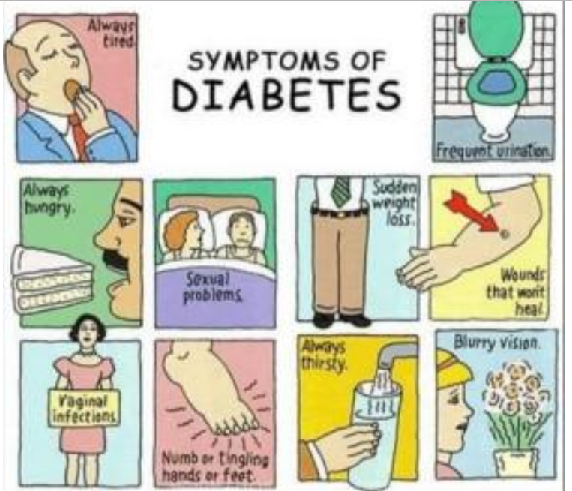

Patofisiologi DM dapat dilihat pada gambar berikut:
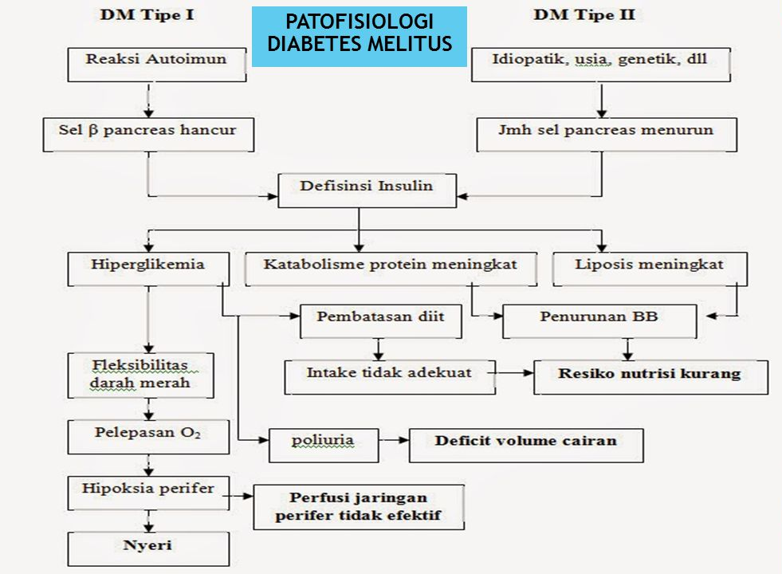

Pankreas adalah sebuah kelenjar yang letaknya dibelakang lambung. Dalam pankreas terdapat kumpulan sel yang disebut pulau-pulau langerhans yang berisi sel beta. Sel beta mengeluarkan hormon insulin untuk mengatur kadar glukosa darah. Selain itu juga terdapat sel alfa yang memproduksi glukagon yang bekerja sebaliknya dengan insulin yaitu meningkatkan kadar glukosa darah dan terdapat juga sel delta yang memproduksi somastostatin.
Pada jenis Diabetes Mellitus tipe I, terdapat ketidakmampuan untuk menghasilkan insulin karena sel-sel beta pankreas telah dihancurkan oleh proses autoimun. Hiperglikemia puasa terjadi akibat produksi glukosa yang tidak terukur oleh hati. Di samping itu, glukosa yang berasal dari makanan tidak dapat disimpan dalam hati meskipun tetap berada dalam darah dan menimbulkan hiperglikemia post prandial (sesudah makan). Jika konsentrasi glukosa dalam darah cukup tinggi, ginjal tidak dapat menyerap kembali semua glukosa yang tersaring keluar dan berakibat glukosa tersebut muncul dalam urin (glukosuria).
Ketika glukosa yang berlebihan diekskresikan ke urin, ekskresi ini akan disertai pengeluaran cairan dan elektrolit yang berlebihan pula. Keadaan ini dinamakan diuresis osmotik. Sebagai akibat dari kehilangan cairan yang berlebihan, pasien akan mengalami peningkatan dalam berkemih (poliuria) dan rasa haus (polidipsia). Defisiensi insulin juga mengganggu metabolisme protein dan lemak yang menyebabkan penurunan berat badan. Pasien dapat mengalami peningkatan selera makan (Polifagia), akibat menurunnya simpanan kalori, gejalalainnya mencakup kelelahan dan kelemahan.
Pada jenis Diabetes tipe II, terdapat dua masalah utama yaitu yang berhubungan dengan insulin, yaitu : resistensi insulin dan gangguan sekresi insulin. Normalnya insulin akan terikat dengan reseptor khusus pada permukaan sel sebagai akibat terikatnya insulin dengan reseptor tersebut, terjadi sel resistensi insulin pada diabetes tipe II disertai dengan penurunan reaksi intra sel ini. Dengan demikian insulin menjadi tidak efektif untuk menstimulasi pengambilan glukosa oleh jaringan.
Untuk mengatasi resistensi insulin dan mencegah terbentuknya glukosa dalam darah, harus terdapat peningkatan jumlah insulin yang disekresikan pada penderita toleransi glukosa terganggu, keadaan ini terjadi akibat sekresi insulin yang berlebihan, dan kadar glukosa akan dipertahankan pada tingkat yang normal atau sedikit meningkat. Namun demikian bila sel sel beta tidak mampu untuk mengimbangi peningkatan kebutuhan akan insulin, maka kadar glukosa akan meningkat dan terjadi Diabetes tipe II.
Berdasarkan konsensus pengelolaan DM -Perkeni* (*Perkumpulan Endokrinologi Indonesia), pemeriksaan gula darah dapat dilakukan sewaktu (tanpa didahului puasa) maupun setelah periode 10 jam puasa (boleh minum hanya air putih selama periode tersebut). Selain itu pemeriksaannya dapat dilakukan dengan pengambilan darah vena (biasanya di laboratorium, saat MCU) ataupun pengambilan darah di ujung jari (darah kapiler). Setelah pemeriksaan gula darah ini, terdapat tiga kategori hasil yaitu 'bukan DM', 'belum pasti DM' (terdapat kecenderungan DM), atau 'sakit DM'.
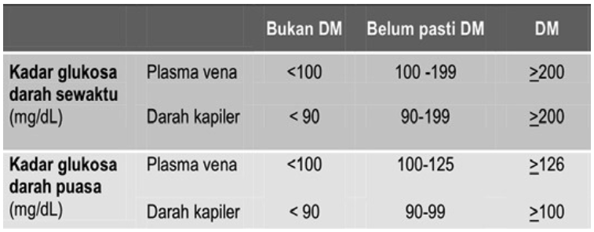

    - Epidemiologi Diabetes Mellitus
Epidemiologi adalah ilmu yang mempelajari tentang distribusi dan faktor determinan dari suatu penyakit. Sehingga epidemiologi DM adalah ilmu yang mempelajari tentang distribusi (orang, tempat dan waktu) dan faktor determinan (faktor risiko) dari penyakit Diabetes Mellitus (DM).

      - Distribusi Penyakit DM
Variabel Orang
Berdasarkan proses timbulnya penyakit DM dapat disimpulkan bahwa orang yang berisiko mengalami DM adalah mereka yang memiliki riwayat Diabetes dari keluarga. Pasien DM tipe 2 umumnya dewasa usia > 35 tahun dan mengalami kegemukan (obesitas).dan tidak aktif. Sedangkan pada Diabetes Mellitus tipe 1 biasanya terdapat pada anak-anak dan remaja ,salah satu penyebabnya adalah seringnya mengkonsumsi fast food. Ibu yang melahirkan bayi dengan berat lebih dari 4 kg juga berisiko mengalami DM.

Variabel Tempat
Prevalensi penyakit DM yang terdapat pada beberapa negara sejak tahun 2000 sampai dengan 2003 pada beberapa negara ditunjukkan pada tabel berikut:

No | Rangking negara tahun 2000 | Orang dengan DM (juta) | Rangking negara tahun 2003 | Orang dengan DM (juta)
1. | India | 31,7 | India | 79,4
2. | Cina | 20,8 | Cina | 42,3
3. | Amerika Serikat | 17,7 | Amerika Serikat | 30,3
4. | Indonesia | 8,4 | Indonesia | 21,3
5. | Jepang | 6,8 | Pakistan | 13,9
6. | Pakistan | 5,2 | Brazil | 11,3
7. | Federasi Rusia | 4,6 | Banglades | 11,1
8. | Brazil | 4,6 | Jepang | 8,9
9. | Italia | 4,3 | Filipina | 7,8
10. | Banglades | 3,2 | Mesir | 6,7
Tabel di atas menunjukkan bahwa Indonesia menempati peringkat keempat dengan penderita terbesar di dunia yaitu 8,4 juta orang pada tahun 2000 dan diperkirakan terus meningkat dari taun ke tahun yaitu sebanyak 21, 3 juta orang penderita Diabetes Mellitus.

Dari gambar di atas diketahui bahwa proporsi DM tertinggi pada tahun 2013 adalah Propinsi Sulawesi Tengah.

Dari gambar di atas diketahui bahwa proporsi DM dan GDP (Gula Darah Puasa) lebih tinggi pada daerah pedesaan (tahun 2013), namun untuk TGT lebih tinggi proporsi perkotaan.

Variabel Waktu
Lamanya seseorang menderita penyakit dapat memberikan gambaran mengenai tingkat patogenesitas penyakit tersebut. Peningkatan angka kesakitan DM dari waktu ke waktu lebih benyak disebabkan oleh faktor herediter, life style (kebiasaan hidup) dan faktor lingkungannya. Komplikasi DM dengan penyakit lain terkait dengan lamanya seseorang menderita DM, semakin lama seseorang menderita DM maka komplikasi penyakit DM juga akan lebih mudah terjadi.
      - Faktor Determinan Penyakit DM
Orang-orang yang beresiko menderita penyakit DM adalah..
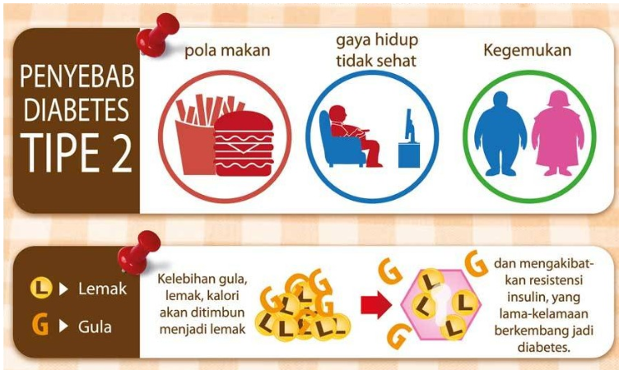
Selain resiko diatas, masih ada faktor determinan lain. Lebih jelas nya akan diuraikan faktor-faktor determinan dari penyakit DM yaitu:
- Obesitas (kegemukan), terdapat korelasi bermakna antara obesitas dengan kadar glukosa darah, pada derajat kegemukan dengan IMT> 23 cm dapat menyebabkan peningkatan kadar glukosa darah menjadi 200mg%.
- Hipertensi, peningkatan tekanan darah pada hipertensi erat kaitannya dengan tidak tepatnya penyimpanan garam dan air, atau meningkatnya tekanan dari dalam tubuh pada sirkulasi pembuluh darah perifer.
- Riwayat keluarga Diabetes Mellitus, seorang yang menderita DM diduga mempunyai gen diabetes. Diduga bahwa bakat diabetes merupakan gen resesif. Hanya orang yang bersifat homozigot dengan gen resesif tersebut yang menderita DM.
- Dislipedimia, dalah keadaan yang ditandai dengan kenaikan kadar lemak darah (Trigliserida > 250 mg/dl). Terdapat hubungan antara kenaikan plasma insulin dengan rendahnya HDL (< 35 mg/dl) sering didapat pada pasien Diabetes.
- Umur, berdasarkan penelitian, usia yang terbanyak terkena DM adalah > 35 tahun.
- Riwayat persalinan, riwayat abortus berulang, melahirkan bayi cacat atau berat badan bayi > 4000 gram.
- Aktifitas fisik, kurangnya aktifitas fisik mendorong terjadinya penyakit DM. Penelitian Hu dan Lynch menemukan bahwa aktifitas fisik sedang 40 menit per minggu secara intensif dapat menurunkan kejadian penyakit DM tipe 2. Aktifitas fisik yang intensif 2,5 jam per hari dapat menurunkan kejadian DM tipe 2.
- Asupan gizi, sayur dan buah (serat) yang dibutuhkan sehari-hari untuk mencegah terjadinya DM tipe 2 sebanyak 20-35 gram perhari.

- Rangkuman
Perjalanan alamiah penyakit DM diawali dengan faktor risiko yang berperan menimbulkan penyakit DM. Terjadinya interaksi lingkungan, faktor risiko dan genetika dalam tubuh manusia merupakan onset DM yang ditandai berkurangnya fungsi insulin. Berkurangnya fungsi insulin dapat berupa meningkatnya resistensi insulin dan menurunnya sekresi insulin. Fungsi insulin yang terganggu dapat menyebabkan hiperglikemia (diabetes mellitus), penderita DM yang tidak ditangani secara adekuat menimbulkan komplikasi yang lebih berbahaya dibandingkan penyakit itu sendiri. Komplikasi yang berat merupakan penyebab kematian pada penderita DM.

- Kegiatan Belajar 3

Pencegahan dan Pengendalian DM

  - Uraian dan contoh
Beban berat akibat DM juga telah mendorong berbagai pihak untuk melakukan upaya-upaya pengendaliannya. Berbagai penelitian menunjukkan bahwa upaya pengendalian epidemi DM yang terbaik adalah melalui upaya pencegahan primer. Oleh karena itu WHO pada tahun 2004 meluncurkan program “ Diabetes Action Now ” . Program ini bertujuan untuk meningkatkan kesadaran tentang pentingnya DM, terutama di negara-negara berpenghasilan menengah ke bawah, dan untuk menstimulasi pengukuran yang efektif melalui surveilans, pencegahan dan pengendalian terhadap kondisi tersebut. Dalam program ini, pencegahan terhadap DM Tipe 2 dinyatakan sebagai elemen terpenting. Terkait dengan program tersebut, Departemen Kesehatan Republik Indonesia pun turut melakukan upaya tindak lanjut. Salah satunya adalah dengan mengembangkan Sistem Surveilans Penyakit Tidak Menular dengan Penyakit DM sebagai salah satu unsurnya.
Menurut American Diabetes Association mengingat DM Tipe 1 bersifat akut, insidensinya rendah, dan diagnosisnya melibatkan tes auto-antibodi yang mahal dan belum pasti, maka skrining untuk DM tipe ini tidak direkomendasikan. Skrining direkomendasikan untuk DM Tipe 2 karena bersifat kronis dan penderita sering tidak menyadari bahwa keluhan yang timbul merupakan gejala klinis DM sehingga mereka baru terdiagnosis jika sudah muncul komplikasi.
Pencegahan penyakit diabetes melitus tipe 2 terutama ditujukan kepada orang-orang yang memiliki risiko untuk menderita DM tipe 2. Tujuannya adalah untuk memperlambat timbulnya DM tipe 2, menjaga fungsi sel penghasil insulin di pankreas, dan mencegah atau memperlambat munculnya gangguan pada jantung dan pembuluh darah. Faktor risiko DM tipe 2 dibedakan menjadi faktor yang dapat dimodifikasi dan faktor yang tidak dapat dimodifikasi. Usaha pencegahan dilakukan dengan mengurangi risiko yang dapat dimodifikasi.
Faktor risiko yang tidak dapat dimodifikasi contohnya ras dan etnik, riwayat anggota keluarga menderita DM, usia >45 tahun, riwayat melahirkan bayi dengan BB lahir bayi>4000 gram atau riwayat pernah menderita DM gestasional (DMG), dan riwayat lahir dengan berat badan rendah, kurang dari 2,5 kg.
Faktor risiko yang dapat dimodifikasi contohnya berat badan berlebih, kurangnya aktivitas fisik, hipertensi (> 140/90 mmHg), gangguan profil lipid dalam darah (HDL < 35 mg/dL dan atau trigliserida > 250 mg/dL, dan diet tak sehat tinggi gula dan rendah serat. Pencegahan DM juga harus dilakukan oleh pasien-pasien prediabetes yakni mereka yang mengalami intoleransi glukosa (GDPP dan TGT) dan berisiko tinggi mederita DM tipe 2.
Pencegahan DM tipe 2 pada orang-orang yang berisiko pada prinsipnya adalah dengan mengubah gaya hidup yang meliputi olah raga, penurunan berat badan, dan pengaturan pola makan. Berdasarkan analisis terhadap sekelompok orang dengan perubahan gaya hidup intensif, pencegahan diabetes paling berhubungan dengan penurunan berat badan. Menurut penelitian, penurunan berat badan 5-10% dapat mencegah atau memperlambat munculnya DM tipe 2. Dianjurkan pula melakukan pola makan yang sehat, yakni terdiri dari karbohidrat kompleks, mengandung sedikit lemak jenuh dan tinggi serat larut. Asupan kalori ditujukan untuk mencapai berat badan ideal.
Akitivitas fisik harus ditingkatkan dengan berolahraga rutin, minimal 150 menit perminggu, dibagi 3-4 kali seminggu. Olahraga dapat memperbaiki resistensi insulin yang terjadi pada pasien prediabetes, meningkatkan kadar HDL (kolesterol baik), dan membantu mencapai berat badan ideal. Selain olah raga, dianjurkan juga lebih aktif saat beraktivitas sehari-hari, misalnya dengan memilih menggunakan tangga dari pada elevator, berjalan kaki ke pasar daripada menggunakan mobil, dll.
Merokok, walaupun tidak secara langsung menimbulkan intoleransi glukosa, dapat memperberat komplikasi kardiovaskular dari intoleransi glukosa dan DM tipe 2. Oleh karena itu, pasien juga dianjurkan berhenti merokok.

        - Mengatur Diet
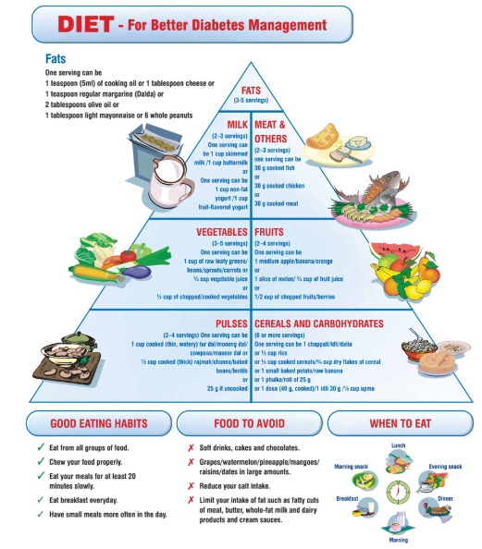
  - Ikuti diet yang telah ditentukan oleh dokter/ nutrisionis. Makan dengan teratur dan seimbang sesuai dengan jumlah pembagian makanan yang dirancang oleh ahli gizi .
  - Gunakan daftar penukar bahan makanan untuk mempermudah menyusun menu/hidangan
  - Makan banyak sayur dan cukup buah (kecuali buah durian, alpokat, nangka, mangga, pisang raja/mas, sawo, sirsak, kelengkeng)
  - Batasi sesuai ketentuan makanan yang mengandung karbohidrat seperti nasi, ketan, lontong, jagung, roti, ubi, singkong, talas, sagu, bihun, mie dan makanan dari tepung
  - Hati-hati makan yang berbahan gula murni seperti gula pasir, gula jawa, madu, sirop, limun, dodol, coklat, softdrink bersoda, susu kental manis, es krim, kue-kue manis, tarcis, buah kaleng, dsb.

    - Olahraga dan aktifitas fisik yang tepat

Olahraga atau aktivitas yang mengeluarkan tenaga dan keringat sangat penting manfaatnya dalam membakar kelebihan gula maupun meningkatkan fungsi insulin yang sedang mengalami gangguan. Dianjurkan melakukan olahraga secara teratur (3-4 kali seminggu) selama kurang lebih 30 menit dan memiliki sifat sebagai berikut:
  - Gerakan yang kontinu (berkesinambungan dan dilakukan terus-menerus tanpa berhenti/istirahat. Contoh melakukan jogging 30 menit tanpa istirahat.
  - Gerakannya berirama secara teratur, contoh berjalan, jogging, berlari, berenang, bersepeda, mendayung.
  - Gerakannya dilakukan selang-seling antara gerakan cepat dan lambat, contoh jogging diselingi jalan, dsb.
  - Latihan dilakukan secara bertahap dari intensitas ringan s/d sedang hingga mencapai 30 s/d 60 menit.
  - Latihan yang meningkatkan ketahanan jantung-paru contoh berjalan, bersepeda, jogging, dll.

    - Konsultasi Rutin dan Teratur Dengan Dokter
Konsultasi dengan dokter yang teratur sangat menentukan keberhasilan pengobatan anda, karena DM perlu penanganan yang jangka panjang terutama terkait dengan dosis dan lama anda mengkonsumsi obat DM disesuaikan apakah penyakit anda terkontrol atau tidak.

  - Rangkuman
Menurut American Diabetes Association mengingat DM Tipe 1 bersifat akut, insidensinya rendah, dan diagnosisnya melibatkan tes auto-antibodi yang mahal dan belum pasti, maka skrining untuk DM tipe ini tidak direkomendasikan. Pencegahan penyakit diabetes melitus tipe 2 terutama ditujukan kepada orang-orang yang memiliki risiko untuk menderita DM tipe 2. Tujuannya adalah untuk memperlambat timbulnya DM tipe 2, menjaga fungsi sel penghasil insulin di pankreas, dan mencegah atau memperlambat munculnya gangguan pada jantung dan pembuluh darah. Faktor risiko DM tipe 2 dibedakan menjadi faktor yang dapat dimodifikasi dan faktor yang tidak dapat dimodifikasi. Usaha pencegahan dilakukan dengan mengurangi risiko yang dapat dimodifikasi.

- Daftar Pustaka
Anonim, 2012, Pencegahan Diabetes Mellitus Itu Ternyata Mudah, https://obatdiabetesmelitus.net/kebiasaan/pencegahan-diabetes-melitus-itu-ternyata-mudah, diakses Tanggal 4 Oktober 2018
Anonim, 2018, Kensing Manis, https://www21.ha.org.hk/smartpatient/EM/MediaLibraries/EM/EMMedia/Diabetes-Mellitus-Indonesian-201801.pdf?ext=.pdf, diakses Tanggal 4 Oktober 2018

Anonim, 2018, Pengertian, Etiologi, Patofisiologi, Manifestasi Klinik Diabetes Melitus, https://www.korpusdata.com/2018/05/1723/pengertian-etiologi-patofisiologi-manifestasi-klinik-diabetes-melitus.html, diakses Tanggal 4 Oktober 2018
Asdie A.H., (2000) Patogenesis dan terapi diabetes mellitus tipe 2 . Edisi pertama. Penerbit MEDIKA FK UGM. Yogyakarta. pp. 14 – 33
Depkes RI, 2008, Pedoman Teknis Penemuan dan Tata laksana Penyakit Diabetes Melitus, Jakarta
Kementerian RI, 2014, Situasi dan Analisis Diabetes, http://www.depkes.go.id/resources/download/pusdatin/infodatin/infodatin-diabetes.pdf diakses Tanggal 4 Oktober 2018
Mujio E. (2006). Faktor-faktor risiko kejadian penyakit diabetes mellitus tipe 2 pada orang dewasa di Kabupaten Boyolali Propinsi Jawa Tengah. Sekolah pasca sarjana UGM. Yogyakarta
Omeoo, 2013, Pencegahan Diabetes Mellitus, Jakarta : Kemenkes RI http://www.p2ptm.kemkes.go.id/kegiatan-p2ptm/subdit-penyakit-diabetes-melitus-dan-gangguan-metabolik/pencegahan-diabetes-melitus diakses Tanggal 4 Oktober 2018
PERKENI (2007) Konsensus Pengelolaan dan Pencegahan Diabetes Mellitus Tipe 2 di Indonesia 2006 , Cetakan ke-2, PB PERKENI, Jakarta
Suseno, Wihadi, 2017, Fakta Menarik Seputar Diabetes Mellitus, https://www.brilio.net/creator/fakta-menarik-seputar-diabetes-melitus-082147.html, diakses Tanggal 4 Oktober 2018
Tandra, H. (2008). Segala sesuatu yang harus anda ketahui tentang diabetes. Panduan lengkap mengenal dan mengatasi diabetes dengan cepat dan mudah. Edisi ke-2. PT. Gramedia Pustaka Utama, Jakarta. pp. 13 – 14
WHO (1999) Definition, Diagnosis and Classification of Diabetes Mellitus and its Complications , WHO: Department of NonCommunicable Disease Surveillance, Geneva
WHO (2009) Graphs-Number of adults with Diabetes in Developed and Developing Countries , <http://www.who.int/diabetes/actionnow/en/diabprev.pdf/> diakses Tanggal 4 Oktober 2018
Wild S, Roglic G, Green A, Sicree R, King H (2004), Global Prevalence of Diabetes; estimates for the year 2000 and projections for 2030, Diabetes Care 27:1047-1053
Zahtamal, Chandra, F., Suyanto & Restuastuti, T. (2005) Faktor-faktor risiko pasien diabetes melitus. Berita Kedokteran Masyarakat, 23 (3), September 2007, pp. 142 – 146.

